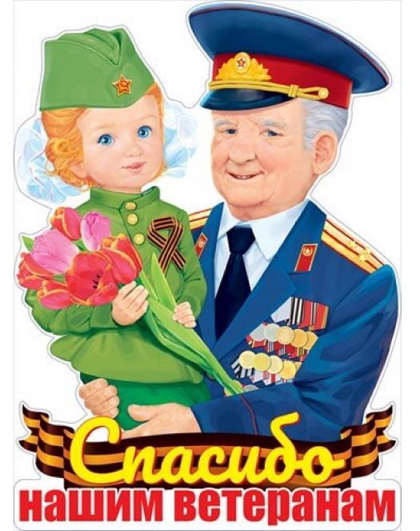 | Рекомендации родителям по тематической неделе «День Победы»  Цель: Воспитать чувство любви к Родине, гордости за героизм нашего народа, единения с людьми в борьбе за мир. Расширять представления, знания детей о Великой Отечественной войне, празднике Победы.  Рекомендуем рассказать ребенку о том, какой праздник отмечается в нашей стране 9 мая и почему он называется «День Победы».
1. Вспомните, кто из ближайших родственников принимал участие в Великой Отечественной войне, рассмотрите иллюстрации в книжках, фотографии родственников.
2. Совместно с ребенком сходите к мемориалу в честь защитников Родины.
3. Упражнение «Скажи по-другому»
Смелый - храбрый, отважный, геройский...
4. Упражнение «Скажи наоборот»
Смелый-трусливый.
Враг-...
Мир - ...
5. Упражнение «Один - много»
Солдат – солдаты  Ветеран – ветераны  Враг-… - …  Танкист -… - …  Герой -… - …  Награда – … - …  Граната - … (гранаты)  Бомба - …  Солдат идёт - …  Матрос плывёт - … | Танк - …  Самолёт - …  Боец стреляет - …  Корабль - …  Парашют - …  Лётчик сидит - …  Автомат - …  Котелок - …  Пограничник охраняет - …  Пулемёт - …
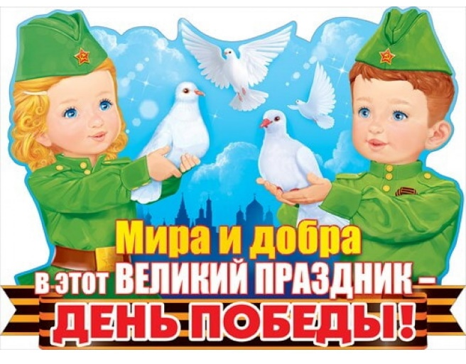
- «Сосчитай до 5»
Один орден, два … три … четыре … пять …
Одна медаль, две … три … четыре … пять …
Одна награда, две … три … четыре … пять…

Из музыкальных произведений можно послушать вместе с ребенком песни:
- «День Победы»,
- «Катюша».
Побеседовать по содержанию текста.

